  ISAE UNIVERSIDAD | SISTEMA DE INFORMACIÓN  UNIDAD TÉCNICA DE EVALUACIÓN  DIRECCIÓN DE EXTENSIÓN Y ASUNTOS ESTUDIANTILES
 |  | Páginas
Fecha
2016

PROYECTO N°12 - PROYECCION UNIVERSITARIA
ACTIVIDAD N°1 - PROMOVER A ISAE UNIVERSIDAD COMO APOYO A LA COMUNIDAD Y RESPONSABILIDAD SOCIAL
- Nombre de la actividad: Recolecta para Intervención Quirúrgica
- Objetivos de la actividad:
- Apoyar un modelo de actividades de extensión universitario de carácter solidario y comprometido con las realidades más desfavorecidas
- Fomentar la participación e integración de todos los miembros de la comunidad universitaria como de los grupos sociales, culturales y políticos.
- Fortalecer los sistemas de gestión e información de la universidad
- Fecha de ejecución: 05 de julio de 2016
- Lugar en que se desarrolló la actividad: Sede Santiago
- Responsables de la actividad: Extensión y Asuntos Estudiantiles
- Participantes de la actividad: Administrativos, planta docente y estudiantes
- Descripción de la actividad: serie de actividades con el fin de recoger fondos, para la niña Amanda Luchía Pérez De Diego, quien necesita con urgencia, un trasplante de hígado para salvar su vida, se donó un cheque por la suma de seiscientos treinta y ocho balboas con cuarenta y cuatro centavos (B/. 638.44) para contribuir con dicha intervención quirúrgica y mejorar la calidad de vida de Ana Luchía, hija de Rosángel de Pérez, estudiante del Programa de Postgrado en Docencia Superior, de esta prestigiosa Universidad.
- Elementos complementarios de la actividad:

Recolecta para Intervención Quirúrgica
5 de julio del 2016

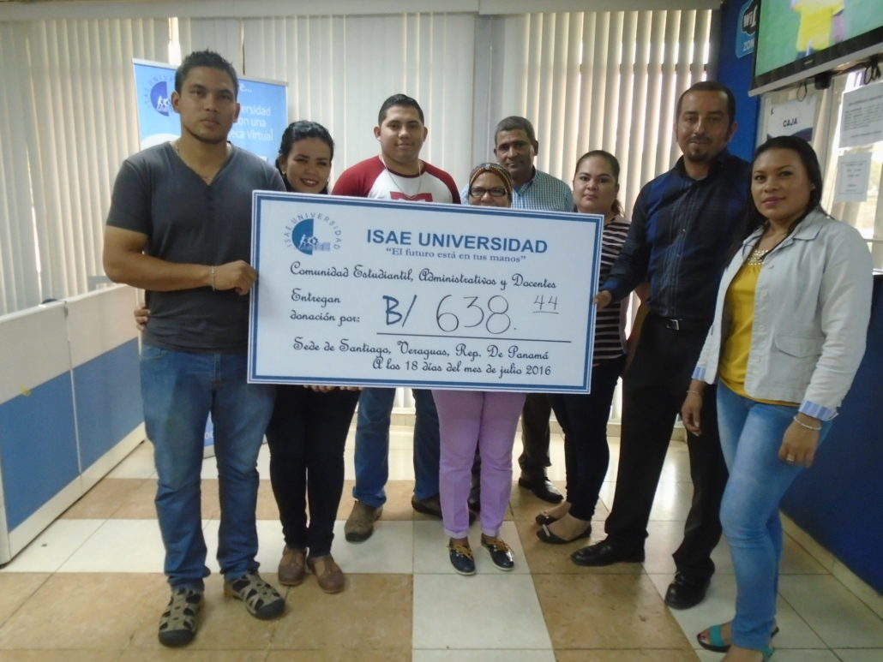
Foto 1. Padres de la niña Amanda Luchía Pérez de Diego, reciben el cheque del fondo recaudado

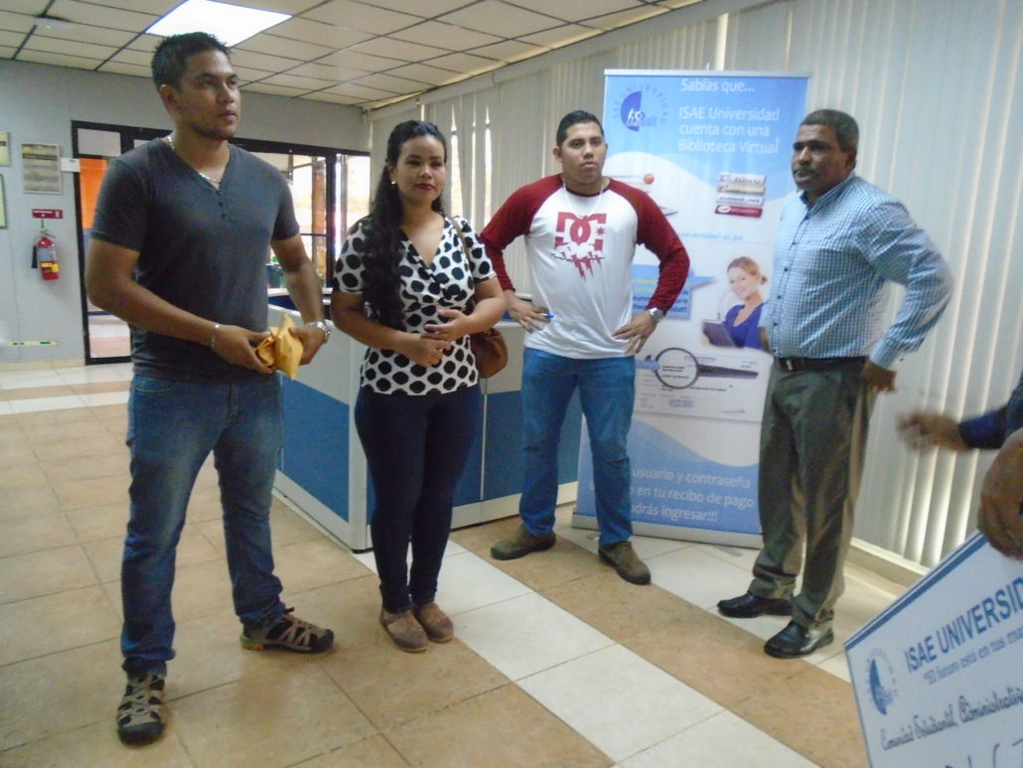
Foto 2. Madre de la niña Amanda, Sra. Rosángel de Pérez, da las gracias al personal administrativo por el apoyo brindado

